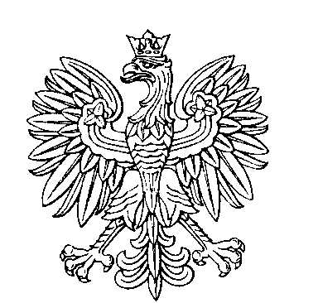

OBWODOWA KOMISJA WYBORCZA NR 1
w gminie Zwierzyn

SKŁAD KOMISJI:
Przewodniczący Izabela Joanna Chwalencka

Zastępca Przewodniczącego Adam Piotr Kobelak

CZŁONKOWIE:
Paulina Weronika Bury  Zbigniew Emil Hawrot  Teresa Zabłocka | Wioletta Elżbieta Bury  Ewa Polak

OBWODOWA KOMISJA WYBORCZA NR 2
w gminie Zwierzyn

SKŁAD KOMISJI:
Przewodniczący Anna Magdalena Malewicz-Kędra

Zastępca Przewodniczącego Aleksandra Sara Bartosik

CZŁONKOWIE:
Agnieszka Dąbrowska  Bogumiła Irena Olszak  Mariola Grażyna Skurska | Janusz Władysław Lessnau  Agnieszka Maria Skoczna

OBWODOWA KOMISJA WYBORCZA NR 3
w gminie Zwierzyn

SKŁAD KOMISJI:
Przewodniczący Justyna Agata Hałoń

Zastępca Przewodniczącego Monika Łohunko

CZŁONKOWIE:
Klaudia Elżbieta Bury  Agnieszka Działek  Magdalena Wioletta Kordecka  Anna Justyna Sobocińska | Sebastian Stanisław Chwalencki  Marzena Marianna Kobelak  Sandra Rybicka

OBWODOWA KOMISJA WYBORCZA NR 4
w gminie Zwierzyn

SKŁAD KOMISJI:
Przewodniczący Jolanta Irena Siuda

Zastępca Przewodniczącego Irena Chmura

CZŁONKOWIE:
Dorota Bryk  Kamila Hawrot  Wioletta Edyta Szutkowska | Irena Cisek  Waldemar Stefański

OBWODOWA KOMISJA WYBORCZA NR 5
w gminie Zwierzyn

SKŁAD KOMISJI:
Przewodniczący Kamila Elżbieta Lisek

Zastępca Przewodniczącego Rafał Robert Bryk

CZŁONKOWIE:
Magdalena Cisek  Izabela Freitag  Maria Szczypkowska  Wiktoria Oliwia Szutkowska | Anna Gabriela Dopierała  Zofia Maria Soszyńska  Joanna Agnieszka Szendo-Skiba

